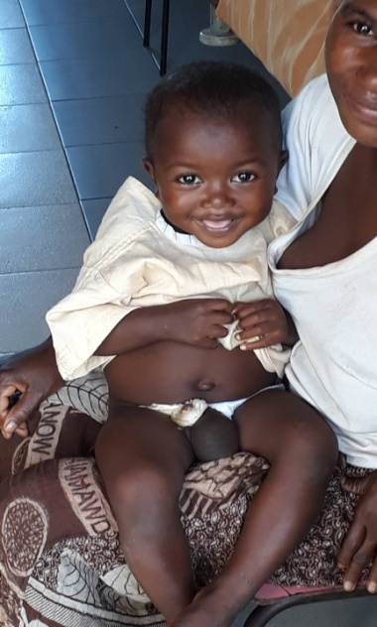 Con il patrocinio di:
Genova, 22-23 maggio 2020
XVII CORSO DI MEDICI IN AFRICA
IL VOLONTARIATO MEDICO IN AFRICA
CORSO DI ORIENTAMENTO PER OPERATORI SANITARI
Presidente Prof. E. Berti Riboli

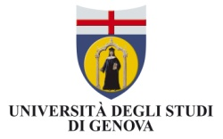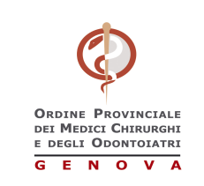

Il 22 e 23 maggio, si terrà a Genova, presso la Sala Nautilus dell’ Acquario di Genova, la diciassettesima edizione del corso base di Medici in Africa, rivolto a medici, infermieri, fisioterapisti ed ostetriche che intendano svolgere azioni di volontariato nei paesi africani o in altri paesi in via di sviluppo. Il corso si propone di fornire, in tempi brevi, informazioni sulla situazione sanitaria in Africa, cenni di diagnosi e terapia di malattie tropicali di frequente riscontro e di patologie ostetrico-ginecologiche. Inoltre verranno illustrati i fondamenti per l’auto-protezione, la gestione delle emergenze o del parto, queste ultime tramite pratica su manichino. Durante il Corso gli iscritti potranno avvalersi dell’esperienza di colleghi che sono già stati in tali zone e verranno messi in contatto con alcune delle organizzazioni (Onlus e Ong) che lavorano e/o che gestiscono ospedali nei paesi in via di sviluppo. Il Corso è a numero chiuso, con un numero minimo di 20 ed numero massimo di 45 partecipanti e sarà accreditato ECM (16,2 crediti formativi). Il costo dell’iscrizione al corso è di 200 euro per i medici e 100 euro per gli infermieri, ostetriche, dietisti e fisioterapisti entro il 6 aprile. Per le iscrizioni dopo il 6 aprile, il costo è di euro 250 per medici e 150 per le altre professioni sanitarie
Per le iscrizioni al corso ed ulteriori informazioni contattare:
MEDICI IN AFRICA ONLUS
Segreteria Organizzativa da lun. a ven. 09.45/13.45 tel 010 8495427 – 349 8124324
mediciinafrica@unige.it www.mediciinafrica.it

